すなはま健康プロジェクト（２月９日）開催報告

平成３１年２月９日（土）に開催した「すなはま健康プロジェクト」について以下の通りご報告いたします。

１． | 参加者数 | 健康体操（２名)・体育教室（１１名）健康カフェ（１０名）
２． | 売上金額 | ５００円×１３名＝６，５００円  合計：６，５００円
３． | 開催日時 | ２月９日（土） ９時００分～１１時００分  天気：曇り
４． | 参加講師 | 藤木 祐一 氏  山本 徳美 氏
５． | 開催状況 | 健康体操では気温が低かったため、ヨガでなくウォーキングを中心にメニューを実施。  体育教室では、チームで競うメニューを多く取り入れた。
６． | 反 省 | ウェブサイトで予約ができるようにしたが、未就学児を選択するメニューがなかったと意見があったので修正する。

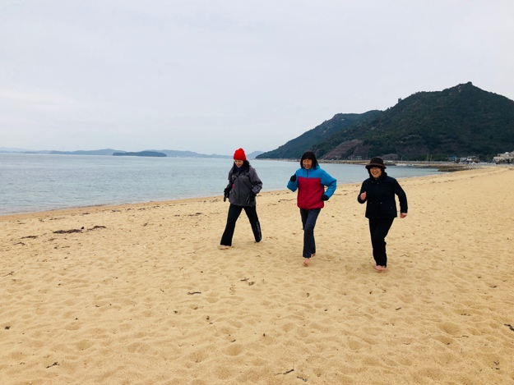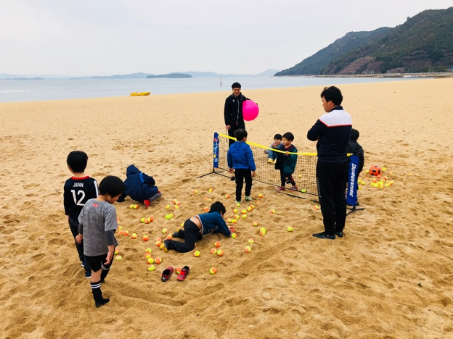
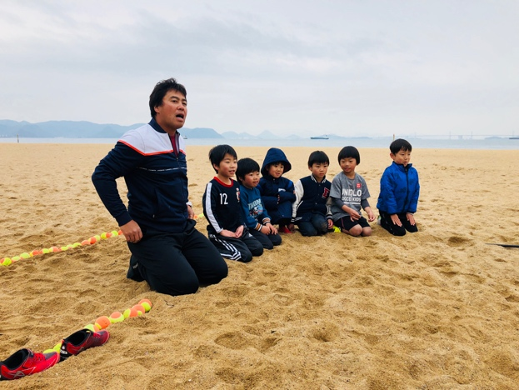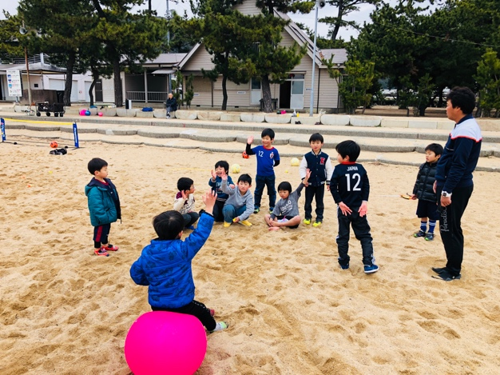

すなはま健康プロジェクト（２月１６日）開催報告

平成３１年２月１６日（土）に開催した「すなはま健康プロジェクト」について以下の通りご報告いたします。

１． | 参加者数 | 健康体操（４名)・体育教室（１７名）健康カフェ（１９名）
２． | 売上金額 | ５００円×２１名＝１０，５００円  合計：１０，５００円
３． | 開催日時 | ２月１６日（土） ９時００分～１１時００分  天気：曇り
４． | 参加講師 | 藤木 祐一 氏  山本 徳美 氏
５． | 開催状況 | WEB広報の成果なのか、前回参加者を大きく上回った。  子どもたちのプログラムは、４歳～９歳までの体格差が大きいので、２チームに分けた玉入れやボール拾い競走などのメニューを実施した。
６． | 反 省 | 特になし

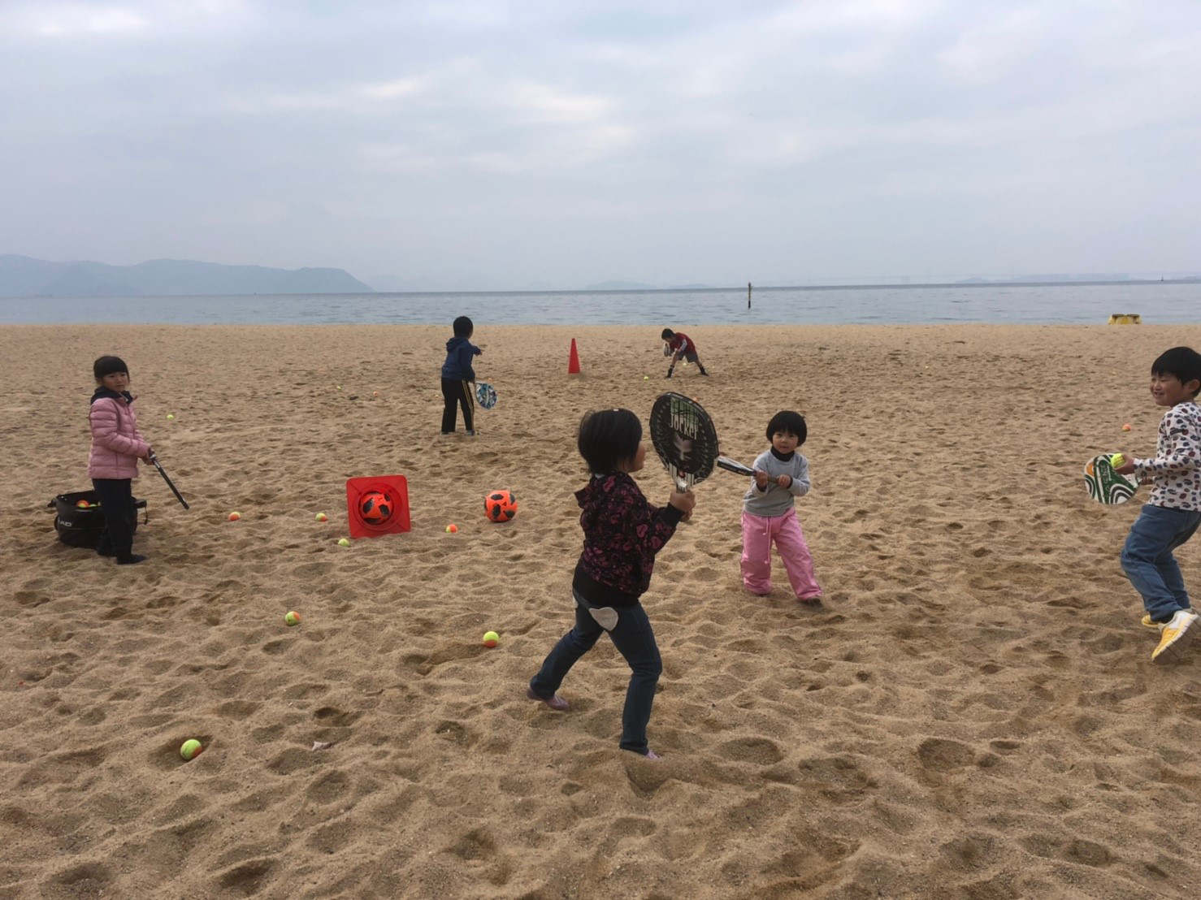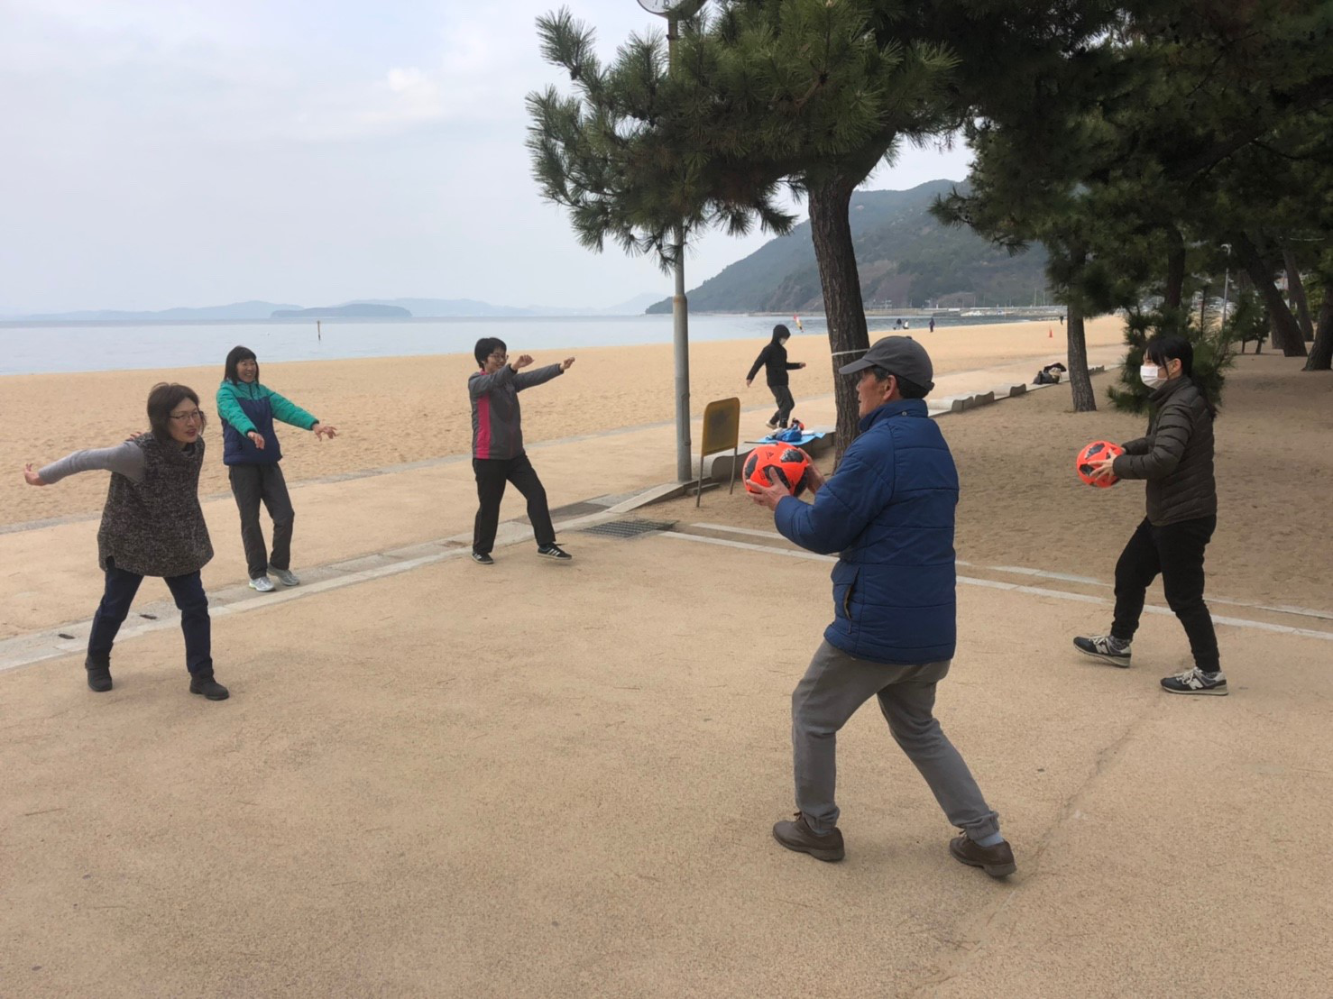
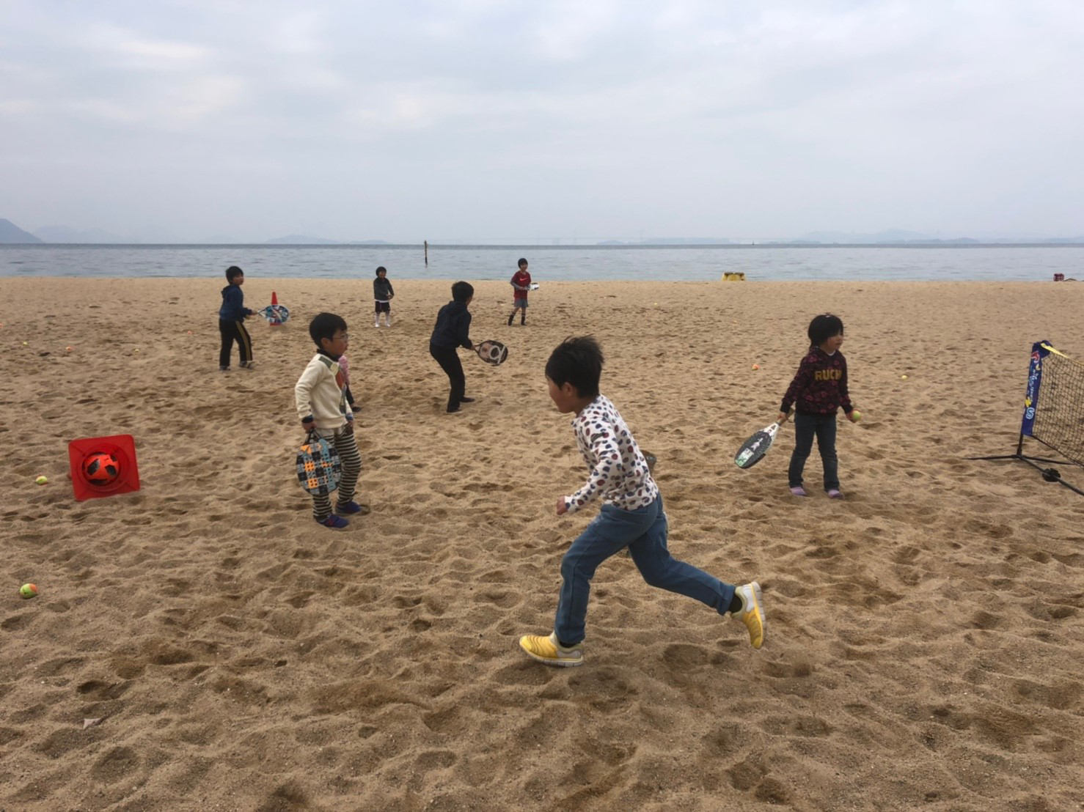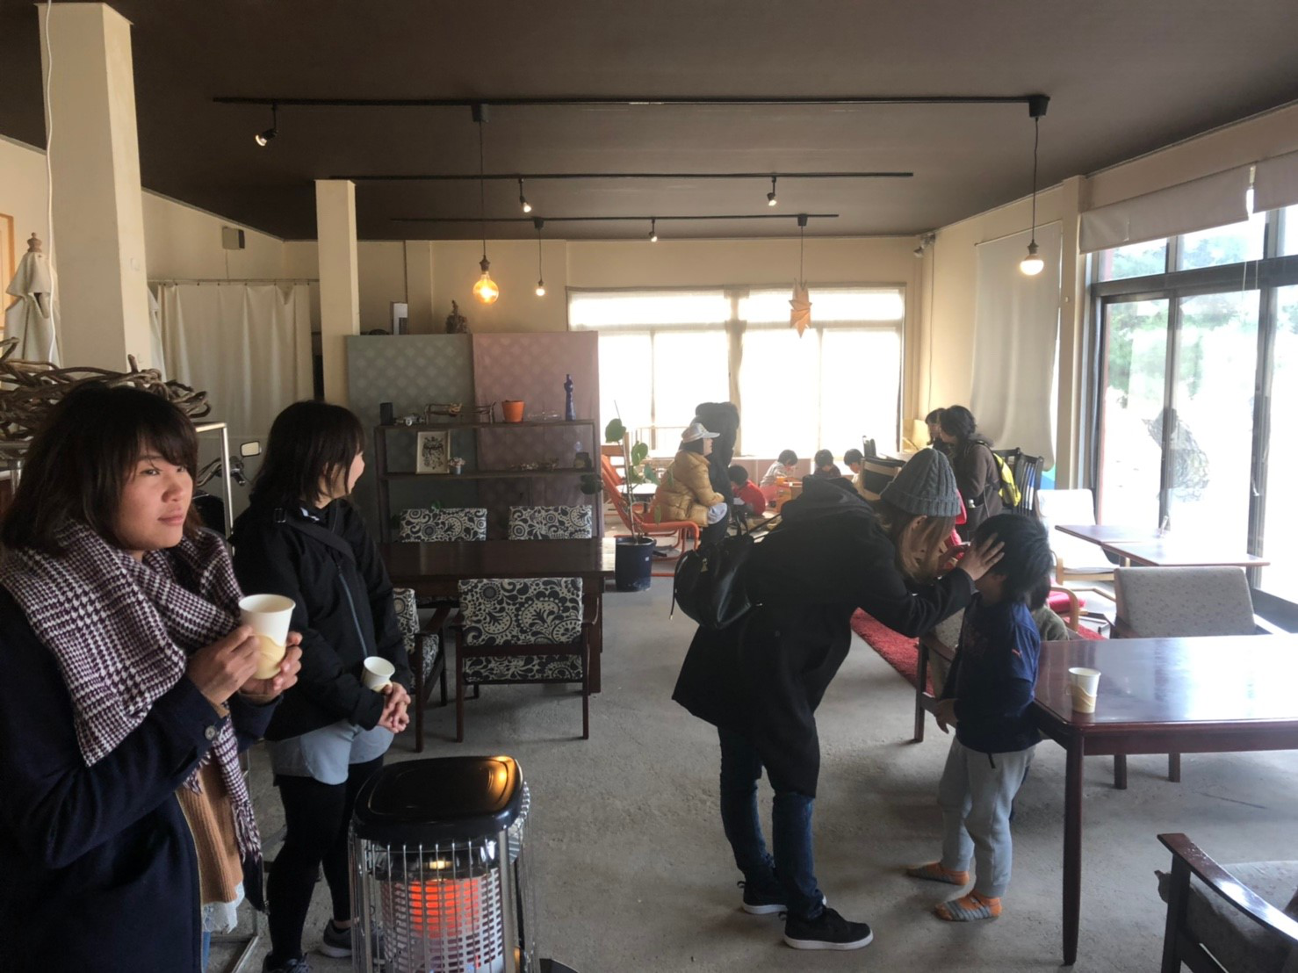

すなはま健康プロジェクト（２月２３日）開催報告

平成３１年２月２３日（土）に開催した「すなはま健康プロジェクト」について以下の通りご報告いたします。

１． | 参加者数 | 健康体操（４名)・体育教室（１１名）健康カフェ（１０名）
２． | 売上金額 | ５００円×１５名＝７，５００円  ３００円×０名＝０円  合計：７，５００円
３． | 開催日時 | ２月２３日（土） ９時００分～１１時００分  天気：晴れ
４． | 参加講師 | 藤木 祐一 氏  山本 徳美 氏
５． | 開催状況 | 健康体操では気温が低かったため、ウォーキングとボクササイズを中心にメニューを実施。  体育教室では、ボールを使ったメニューを多く取り入れました。
６． | 反 省 | 特になし

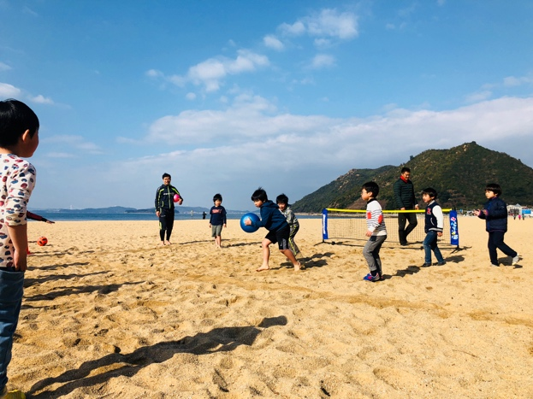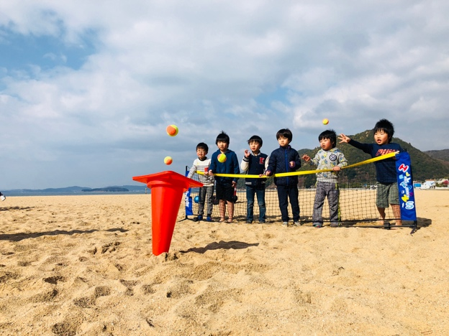
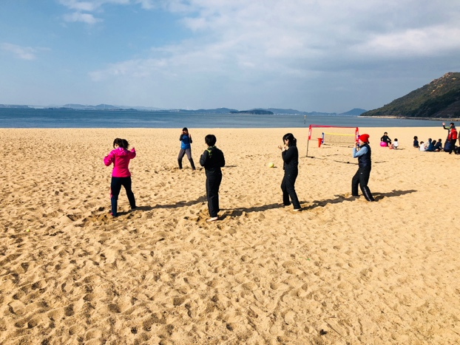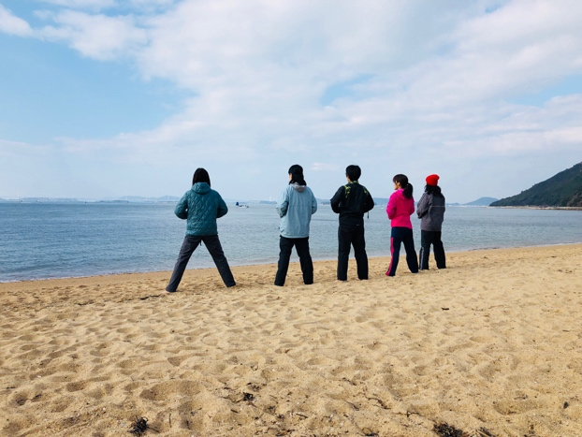

すなはま健康プロジェクト（３月９日）開催報告

平成３１年３月９日（土）に開催した「すなはま健康プロジェクト」について以下の通りご報告いたします。

１． | 参加者数 | 健康体操（２名)・体育教室（１１名）健康カフェ（１０名）
２． | 売上金額 | ５００円×１３名＝６，５００円  ３００円×０名＝０円  合計：６，５００円
３． | 開催日時 | ３月９日（土） ９時００分～１１時００分  天気：晴れ
４． | 参加講師 | 藤木 祐一 氏  山本 徳美 氏  大門 勇介 氏
５． | 開催状況 | 3月に入り少し暖かくなりました。体育教室ではサッカーやドッチボールを行い、健康教室ではウォーキングを行いました。
６． | 反 省 | Facebook広告を５日間で約4000人が閲覧、ウェブサイトへのアクセスが約100人あったが本日新規の参加がなかったこと。

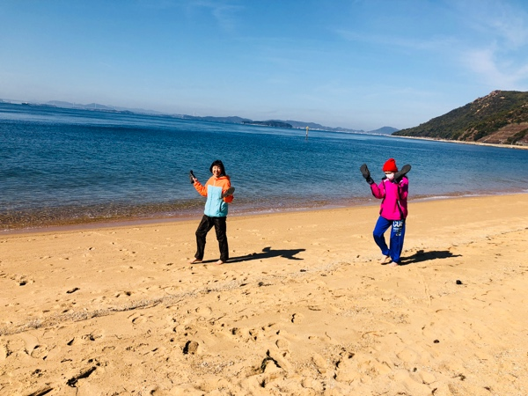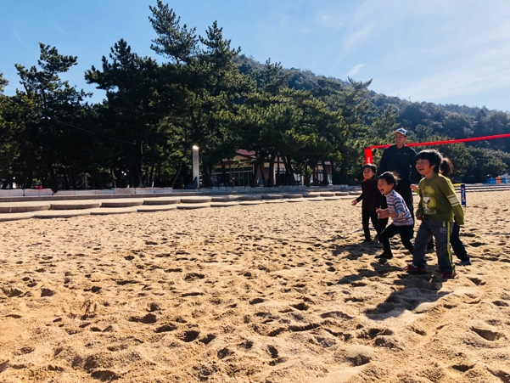
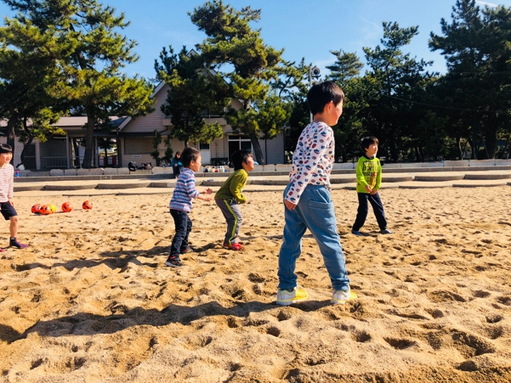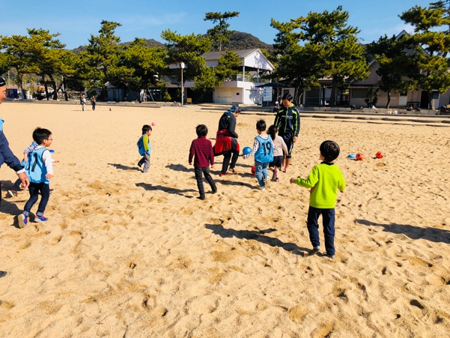

すなはま健康プロジェクト（３月１６日）開催報告

平成３１年３月１６日（土）に開催した「すなはま健康プロジェクト」について以下の通りご報告いたします。

１． | 参加者数 | 健康体操（８名)・体育教室（１８名）健康カフェ（１５名）
２． | 売上金額 | ５００円×２６名＝１３，０００円  ３００円×０名＝０円  合計：１３，０００円
３． | 開催日時 | ３月１６日（土） ９時００分～１１時００分  天気：曇り時々晴れ、風つよい
４． | 参加講師 | 藤木 祐一 氏  山本 徳美 氏  大門 勇介 氏
５． | 開催状況 | とても風が強い中の開催となりましたが、多くの子供達とお母さん方で楽しんでいただけました。グループを分けて体操教室を行うことで身体能力の差で楽しめないことがないようにしました。
６． | 反 省・備考 | Facebook広告を7000人が閲覧、ウェブサイトへのアクセスが200で今回の開催で3名がFacebook経由で参加されました。  ネットの広告での実績は0.5%が大体の平均値なので、平均以上の集客ができています。

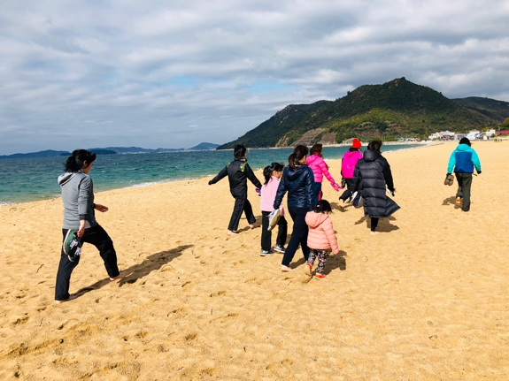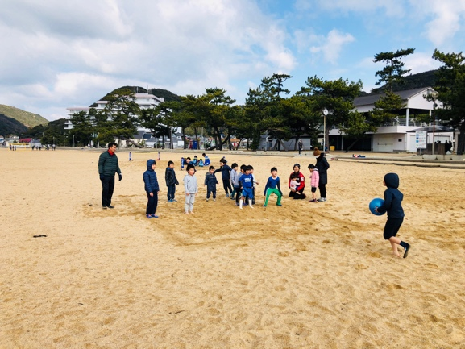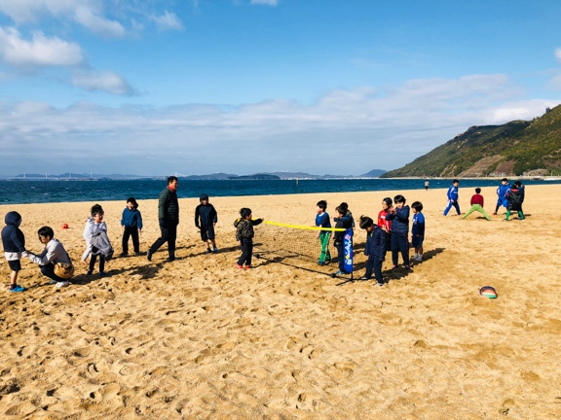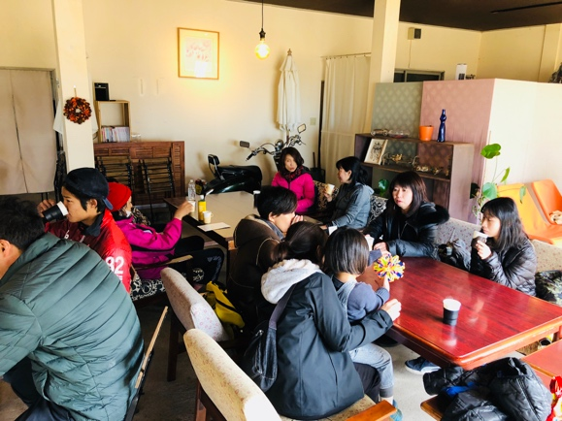
すなはま健康プロジェクト（３月２３日）開催報告

平成３１年３月２３日（土）に開催した「すなはま健康プロジェクト」について以下の通りご報告いたします。

１． | 参加者数 | 健康体操（５名)・体育教室（２３名）健康カフェ（１５名）
２． | 売上金額 | ５００円×２８名＝１４，０００円  合計：１４，０００円
３． | 開催日時 | ３月２３日（土） ９時００分～１１時００分  天気：曇り時々晴れ
４． | 参加講師 | 藤木 祐一 氏  大門 勇介 氏  山本 徳美 氏
５． | 開催状況 | 今までで参加者が一番多い開催となった。  リピーターが多く、またリピーターからの紹介も徐々に増えてきた。
６． | 反 省・備考 | 今回Facebook広告から参加者が８人増加。  前回から続けて来た方もおり、SNSによる広報効果が見られた。  広告費を早めにかけて集客すべき。

